Отчёт по выполнению личного проекта / Этап 3

Операционные системы

Лисенков Е.Р.

Содержание

# Цель работы

Приобретение практических навыков взаимодействия пользователя с системой посредством командной строки.

# Задание

Добавить с сайту все остальные элементы.

Сделать записи для персональных проектов.  
Сделать пост по прошедшей неделе.  
Добавить пост на тему по выбору.  
Языки научного программирования.

# Выполнение лабораторной работы

# Список добавляемых данных.

## Начну создание пункта Проекты

Начну редактирование файлов и добавлю первые проекты.

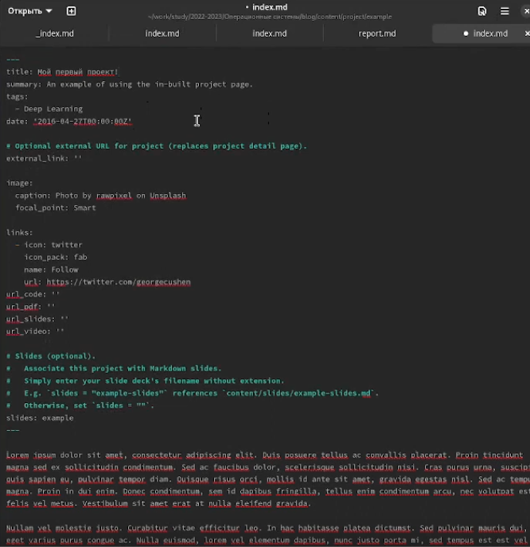

Проекты

## Уже добавил на сайт

Всего у меня получилось 2 проекта.



Проекты

## Сделаю пост по прошедшей неделе

Напишу по прошедшую неделю.

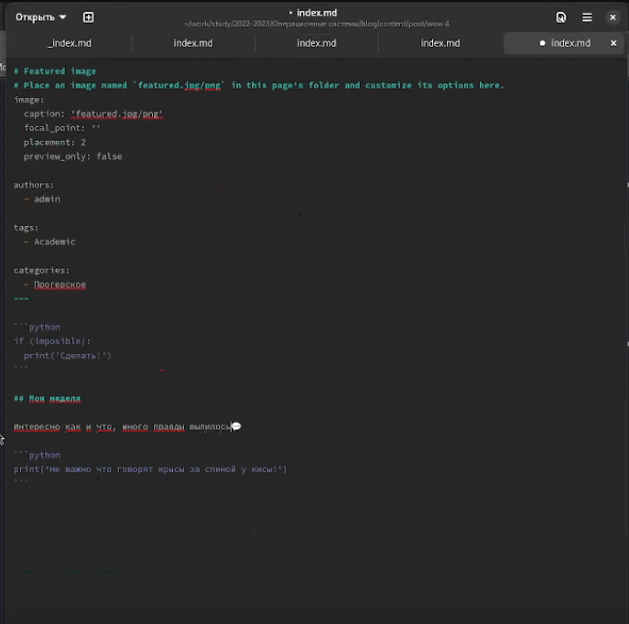

Неделя

## А вот и сам пост

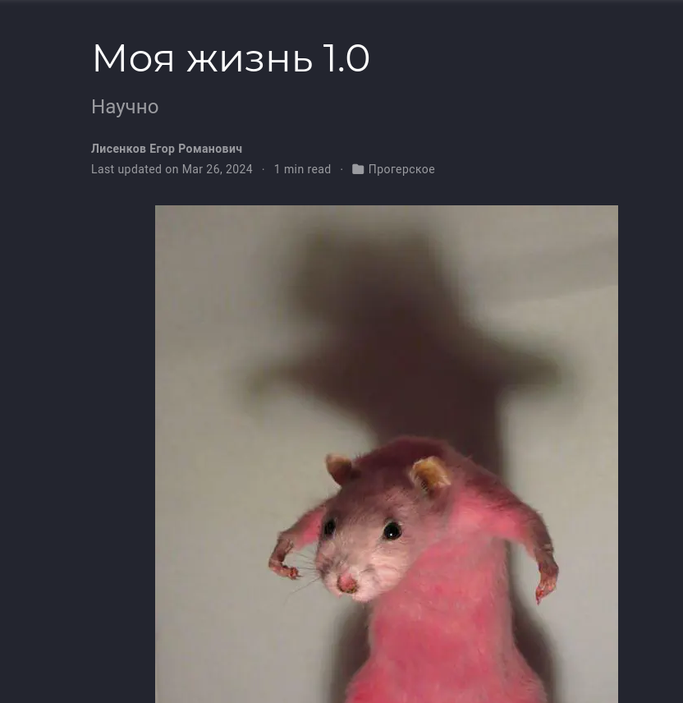

Неделя

# Добавить пост на тему Языки научного программирования.

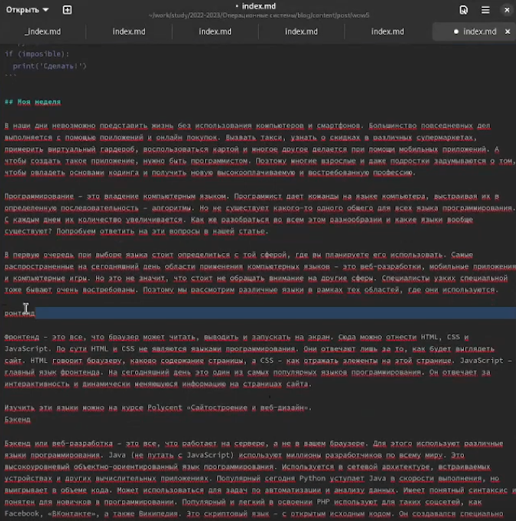

Языки научного программирования.

# Вывод

У меня есть свой сайт и я умею его редактировать!